RATAVERKON VERKKOSELOSTUS

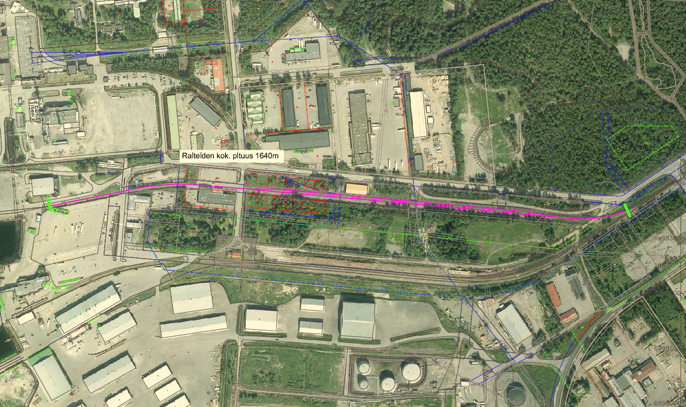

Asiakirjan versiohallinta
Versio | Pvm | Sisältö/muutos
1.0 | 20.1.2017 | Vaasan kaupungin rataverkon verkkoselostus 2018
2.0 | 19.12.2017 | Vaasan kaupungin rataverkon verkkoselostus 2019

Sisällysluettelo
Sisällysluettelo 2
1. YLEISTÄ 3
Johdanto 3
Voimassaoloaika 3
Yhteystiedot 3
2. VAASAN KAUPUNGIN RATAVERKKO 3
3. RATAVERKON KÄYTTÖÄ KOSKEVAT EDELLYTYKSET 4
4. RATAVERKOLLA TARJOTTAVAT PALVELUT 5
5. HINNOITTELUPERIAATTEET JA HINNAT 5
6. KAPASITEETIN KÄYTTÖOIKEUDEN MYÖNTÄMISPERIAATTEET JA –PERUSTEET 5
7. RIITOJEN RATKAISU JA MUUTOKSENHAKUMENETTELY 5
Liite 1 Raiteistokaavio

YLEISTÄ

Johdanto
Vaasan kaupungin raiteet sijaitsevat Vaskiluodon kaupunginosassa. Raiteiden läheisyydessä sijaitsevat valtatie E12 ja Vaasan satama. Rautateiden avulla varmistetaan logistiset raideyhteydet alueen yrityksille ja tuetaan kaupungin muuta logistista järjestelmää. Vaasan kaupungin rautatiehallinnan toiminta sisältää seuraavat palvelut: infrastruktuurin suunnittelu, rakentaminen ja ylläpito. Vaasan kaupunki ei itse harjoita raideliikennettä.
Vaasan kaupungilla on Liikenteen turvallisuusviraston myöntämä turvallisuuslupa. Lupa on voimassa 13.11.2018 asti.
Tämä verkkoselostus on laadittu Euroopan parlamentin ja neuvoston direktiivin 2012/34/EU mukaisesti. Verkkoselostus julkaistaan Liikenneviraston verkkosivulla www.liikennevirasto.fi ja Vaasan kaupungin verkkosivuilla www.vaasa.fi .

Voimassaoloaika
Tämä verkkoselostus on voimassa aikataulukauden 9.12.2018–14.12.2019. Muutoksista pidetään kirjaa tämän dokumentin etusivulla.

Yhteystiedot
Vaasan kaupunki
Kirkkopuistikko 26A
65100 VAASA
Logistiikan kehittämisyksikön johtaja: Teijo Seppelin, p. 040 5599 652, teijo.seppelin@vaasa.fi

VAASAN KAUPUNGIN RATAVERKKO
Vaasan kaupungin raiteisto on esitetty liitteenä olevassa raiteistokaaviossa. Vaasan kaupungin raiteisto alkaa Vaskiluodon rautatieliikennepaikalla raiteella R500 toisessa kiskonjatkoksessa rautatien tasoristeyksestä Vaskiluodon vaihteen V415 suuntaan ja päättyy Vaasan sataman Kvarken Portsin hallinnoimille raiteille Vaskiluodon rautatieliikennepaikan raiteella R520 ensimmäisessä kiskonjatkoksessa satama-alueen portilta ulospäin vaihteen V520 kohdalla. Kohdassa, jossa kaupungin raide liittyy Vaasan sataman raiteeseen, on avattava portti, joka on normaalisti suljettu. Liikennöinti Vaasan kaupungin rataverkolla on aina vaihtotyötä. Raiteiden yhteispituus on 1640 metriä.
Radan merkit ja merkinnät sekä opasteet ovat Liikenneviraston ohjeistusten mukaisia ja Liikenneviraston ohjeiden mukaisesti merkitään ratatyöstä aiheutuvat keskeytykset liikennöinnille (RATO 17). Vaasan kaupungin raiteilla ei käytetä kunnossapidon aurausmerkkejä. Rataverkkoa ei ole sähköistetty.
Vaasan kaupungin raiteiston liikkuvan kaluston suurin sallittu akselipaino on 22,5 tonnia ja suurin sallittu nopeus on 20 km/h.

RATAVERKON KÄYTTÖÄ KOSKEVAT EDELLYTYKSET
Rataverkolle pääsyn edellytykset kuvataan rautatielaissa (304/2011) ja Valtioneuvoston
asetuksessa rautatieliikenteen aikataulukaudesta ja ratakapasiteetin jakamisesta (1490/2015).

Rataverkon käyttöä koskevat yleiset edellytykset:
- Rautatieyrityksellä tai rautatieyritysten kansainvälisellä yhteenliittymällä tulee olla rautatielain mukainen liikenne- ja viestintäministeriön myöntämä tai vastaava Euroopan talousalueella myönnetty rautatieyrityksen toimilupa.
- Rautatieliikenteen harjoittajalla on oltava rautatielain mukainen Liikenteen turvallisuusviraston myöntämä tai hyväksymä turvallisuustodistus, joka kattaa kaikki ne rautatiereitit, joilla liikennettä aiotaan harjoittaa.
- Rautatieliikenteen harjoittajalle on myönnetty ratakapasiteettia aiottua liikennettä varten.
- Rautatieliikenteen harjoittaja on tehnyt Vaasan kaupungin kanssa sopimuksen rataverkon käytöstä.
- Rautatielain ja sen nojalla säädetyt tai määrätyt rautatieliikenteen harjoittamisen edellytykset täyttyvät muutoin.
- Rataverkolla liikuttavalla kalustolla on käyttöönottolupa ja se on merkitty Liikenteen turvallisuusviraston kalustorekisteriin.

Tietoa LVM:n myöntämästä toimiluvasta ja Liikenteen turvallisuusviraston myöntämästä turvallisuustodistuksesta on sähköisesti saatavilla:
http://www.rautatiemarkkinoille.fi/luvat-ja-todistukset.
Lisäksi Vaasan kaupungin raiteilla on noudatettava Vaasan kaupungin rataverkon liikennöinnin ja ratatyön turvallisuusohjetta, joka toimitetaan rataverkon käytöstä sopimuksen tehneille rautatieliikenteen harjoittajille.

RATAVERKOLLA TARJOTTAVAT PALVELUT
Vaasan kaupungin rataverkolla ei ole palveluita rataverkon käyttäjille.

HINNOITTELUPERIAATTEET JA HINNAT
Rataverkon käytöstä ei aikataulukaudella veloiteta rautatieyritykseltä rautatielain tarkoittamaa ratamaksua tai lisämaksuja.

KAPASITEETIN KÄYTTÖOIKEUDEN MYÖNTÄMISPERIAATTEET JA –PERUSTEET
Rautatieliikenteen harjoittajan on tehtävä sopimus rataverkon käytöstä Vaasan kaupungin kanssa. Yhteyshenkilönä toimii Teijo Seppelin.

Ratakapasiteetin haussa on lähetettävä toivottu kuukausisuunnitelma (hakemus) Teijo Seppelinille.

Jos ratakapasiteettia koskevissa kuukausisuunnitelmissa on päällekkäisyyksiä, pyrkii Vaasan kaupunki sovittamaan hakemukset yhteen mahdollisimman hyvin. Vaasan kaupungilla on oikeus ehdottaa vaihtoehtoista ratakapasiteettia. Mahdolliset ristiriidat hoidetaan hakijoiden kanssa neuvottelemalla. Neuvottelut perustuvat siihen, että rataverkon haltija antaa kapasiteetin hakijoille seuraavat tiedot kohtuullisessa ajassa, maksutta ja kirjallisessa muodossa:

1) hakijoiden samalla ajankohdalla hakema ratakapasiteetti;
2) hakijoille ko. ajankohdalla alustavasti osoitettu ratakapasiteetti;
3) hakijalle ehdotettu vaihtoehtoinen ratakapasiteetti;
4) tiedot kapasiteetin myöntämisessä käytettävistä perusteista.
Sovittelussa otetaan huomioon ratakapasiteetin jakaminen tasapuolisin ja syrjimättömin perustein.
Kiireellistä ratakapasiteettiä voi hakea vapaan ratakapasiteetin osalta Teijo Seppeliniltä.
Rataverkon ratatyöt voivat rajoittaa rataverkon käyttöä.

RIITOJEN RATKAISU JA MUUTOKSENHAKUMENETTELY
Rataverkolle pääsyyn ja ratakapasiteetin jakoon liittyvät erimielisyydet ratkaistaan ensisijaisesti neuvottelemalla. Rataverkon haltijalla on oikeus ratkaista asia tasapuolisuuden ja syrjimättömyyden edellytysten täyttyessä. Mikäli asianomainen on tyytymätön rataverkonhaltijan päätökseen, voi oikaisua hakea rautateiden sääntelyelimeltä rautatielain (304/2011) 72§ ja 73§ perusteella. Rautatiealan sääntelyelin toimii Suomessa Liikenteen turvallisuusvirastossa (Trafi). Lisää tietoa sääntelyelimestä löytyy sääntelyelimen verkkosivuilta (www.saantelyelin.fi). Oikaisuvaatimusten käsittelystä säädetään rautatielain lisäksi hallintolaissa 434/2003.
Vastuu raideliikennevahingoista määräytyy siten kuin raideliikennevastuulaissa (113/1999) on säädetty.

